1. Introducción

Bienvenidos al estudio de caso sobre la generación de residuos sólidos en el Perú. Este proyecto de análisis de datos se enfoca en comprender y abordar los desafíos relacionados con la generación de residuos sólidos en el país.

En este estudio de caso, llevaré a cabo las 6 fases del proceso de análisis de datos (Preguntar - Preparar - Procesar - Analizar - Compartir - Actuar) con el objetivo de proporcionar información valiosa que pueda ayudar a las autoridades y a la sociedad peruana a tomar decisiones informadas y desarrollar estrategias efectivas para la gestión de residuos sólidos

Título: Estudio de Caso sobre Generación de Residuos Sólidos en el Perú

Autor: Romero Torres, Frank Luis

Fecha: 29/10/2023



1. Contexto:

El análisis de la generación de residuos sólidos en el Perú se basa en varios indicadores clave relacionados con la cantidad y la naturaleza de los residuos sólidos generados en el país. Estos indicadores son fundamentales para comprender y gestionar eficazmente la situación de los residuos sólidos en el ámbito distrital

* Generación Per Cápita (GPC) de Residuos Domiciliarios
* Cantidad de Residuos Sólidos Domiciliarios Anuales
* Cantidad de Residuos Sólidos No Domiciliarios Anuales
* Cantidad de Residuos Sólidos Municipales con Disposición Final Autorizada

1. Stakeholders
   1. Gobierno y Autoridades Locales:

Ministerio del Ambiente (MINAM) y otras entidades gubernamentales relacionadas con la gestión de residuos sólidos.

Municipalidades provinciales y distritales, que son responsables de la gestión de residuos en sus jurisdicciones.

3.2 Consumidores y Ciudadanos:

El público en general, que puede estar interesado en conocer las prácticas de gestión de residuos y participar en iniciativas de reciclaje y sostenibilidad.

3.3 Organizaciones Ambientales y de Salud Pública:

Organizaciones no gubernamentales (ONG) y grupos ambientalistas interesados en la protección del medio ambiente y la salud pública.

Objetivo: Analizar la generación de residuos sólidos domiciliarios y no domiciliarios en el Perú y comprender la relación entre la generación de residuos y la población urbana.

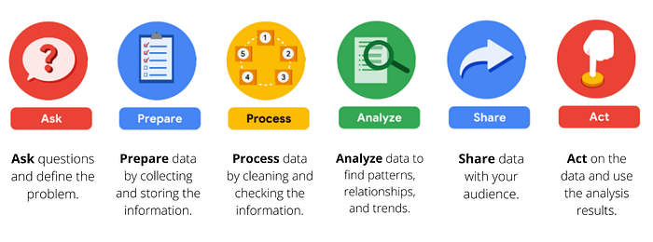

**Ask**

1. ¿Cuál es la cantidad total de residuos municipales generados en cada distrito?
2. ¿Cuál es la generación per cápita de residuos sólidos domiciliarios en cada departamento?
3. ¿Cuál es la región natural que genera la mayor cantidad de residuos no domiciliarios?
4. ¿Cuál es la tendencia de la generación de residuos sólidos domiciliarios en Lima a lo largo de varios años?
5. ¿Cuál es la tendencia de la generación de residuos sólidos domiciliarios en Lima y en el distrito de San Luis a lo largo de varios años?

**Prepare**

Data Source / Location

Recopilaremos y recopilaremos datos históricos de Metadatos del dataset: Residuos municipalidades generados anualmente - [Ministerio del Ambiente - MINAM]

Estos son datos públicos y han sido puestos a disposición por www.datosabiertos.gob.pe

Licencia: Open Data Commons Attribution License

Idioma; español

Nivel de acceso público: Público

Tipo de recurso: Dataset

Formato:CSV

Cobertura: Perú, 2014-2021

Data Organization

CREATE DATABASE Residuos_Municipales_Anuales

USE Residuos_Municipales_Anuales

CREATE TABLE Residuos(

FECHA_CORTE DATE ,

N_SEC INT,

UBIGEO INT,

REG_NAT VARCHAR(50),

DEPARTAMENTO VARCHAR(50),

PROVINCIA VARCHAR(50),

DISTRITO VARCHAR(100),

POB_TOTAL INT,

POB_URBANA INT,

POB_RURAL INT,

GPC_DOM float,

QRESIDUOS_DOM float,

QRESIDUOS_NO_DOM float,

QRESIDUOS_MUN float,

PERIODO DATE)

BULK INSERT Residuos

FROM 'C:\Users\FRANK\Desktop\Portafolio\SQL - Power Bi\Residuos municipales\Residuos municipales generados anualmente.csv'

WITH (

FIELDTERMINATOR = ';',

ROWTERMINATOR = '\n',

FIRSTROW = 2)

**Process**

Utilicé SQL Server porque es una opción comúnmente preferida para el análisis de datos en bases de datos relacionales. SQL Server ofrece una amplia gama de funcionalidades y capacidades para el procesamiento y análisis de datos.

1. -- ¿Cuál es la cantidad total de residuos municipales generados en cada distrito?

SELECT DISTRITO, SUM(QRESIDUOS_MUN) AS [Residuos Municipales KG], SUM(POB_TOTAL) AS [Población]

FROM Residuos

GROUP BY POB_TOTAL, DISTRITO

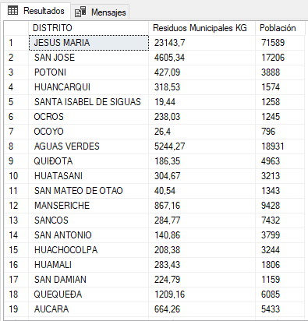

1. -- ¿Cuál es la generación per cápita de residuos sólidos domiciliarios en cada departamento?

SELECT

DISTINCT DEPARTAMENTO,

ROUND(SUM(QRESIDUOS_DOM),0) AS [Total Residuos Domiciliarios KG],

SUM(POB_TOTAL) AS [Población],

ROUND(SUM(QRESIDUOS_DOM) / SUM(POB_TOTAL),2) AS [Generación Per Capita / Persona]

FROM Residuos

GROUP BY DEPARTAMENTO

order by 4 DESC

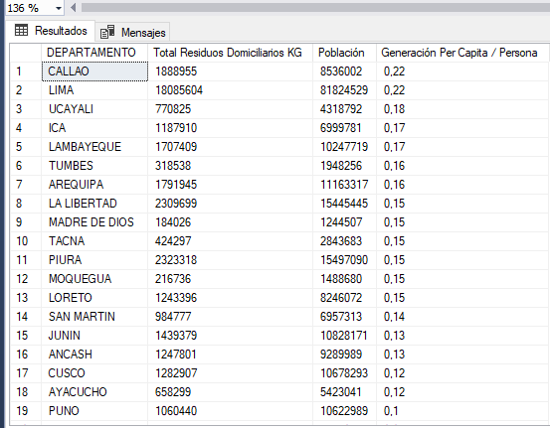

1. -- ¿Cuál es la región natural que genera la mayor cantidad de residuos no domiciliarios?

SELECT REG_NAT, ROUND(SUM(QRESIDUOS_NO_DOM),0) AS [Residuos no Domiciliarios KG]

FROM Residuos

GROUP BY REG_NAT

ORDER BY 2 DESC

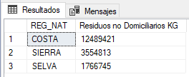

1. -- ¿Cuál es la tendencia de la generación de residuos sólidos domiciliarios en Lima a lo largo de varios años?

SELECT UBIGEO, DEPARTAMENTO, DISTRITO, PERIODO, ROUND(QRESIDUOS_DOM,0) AS [Total_Residuos_Domiciliarios KG], POB_TOTAL, N_SEC

FROM Residuos

WHERE DEPARTAMENTO = 'LIMA'

GROUP BY DEPARTAMENTO, PERIODO, POB_TOTAL, DISTRITO, QRESIDUOS_DOM, UBIGEO, N_SEC

ORDER BY DEPARTAMENTO, PERIODO, POB_TOTAL

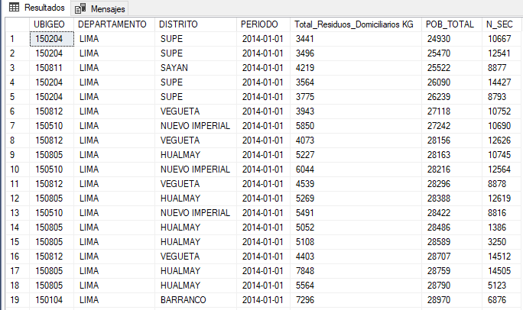

1. -- ¿Cuál es la tendencia de la generación de residuos sólidos domiciliarios en Lima y en el distrito de San Luis a lo largo de varios años?

SELECT

DEPARTAMENTO,

DISTRITO,

PERIODO,

ROUND(QRESIDUOS_DOM,0) AS [Total_Residuos_Domiciliarios KG],

POB_TOTAL

FROM Residuos

WHERE DEPARTAMENTO = 'LIMA' and UBIGEO = '150134'

GROUP BY DEPARTAMENTO, PERIODO, POB_TOTAL, DISTRITO, QRESIDUOS_DOM

ORDER BY DEPARTAMENTO, PERIODO, POB_TOTAL DESC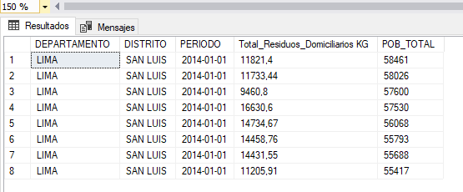

**Share**

La fase de compartir consiste en compartir el análisis y las visualizaciones con las partes interesadas.

-- Vista 1: Cantidad Total de Residuos Municipales por Distrito

SELECT * FROM dbo.Vista_ResiduosMunicipales

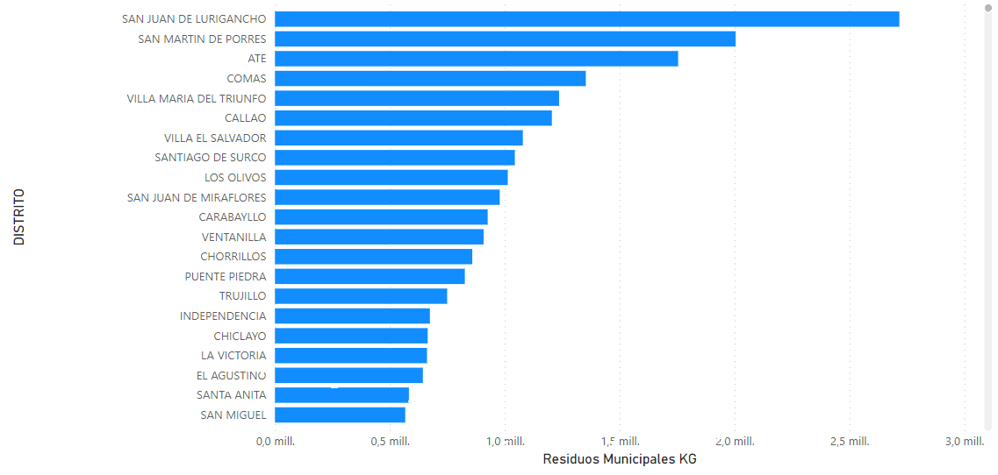

-- Vista 2: Generación Per Cápita de Residuos Sólidos Domiciliarios por Departamento / GeneracionPerCapitaPorPersona

SELECT * FROM dbo.Vista_GeneracionPerCapita

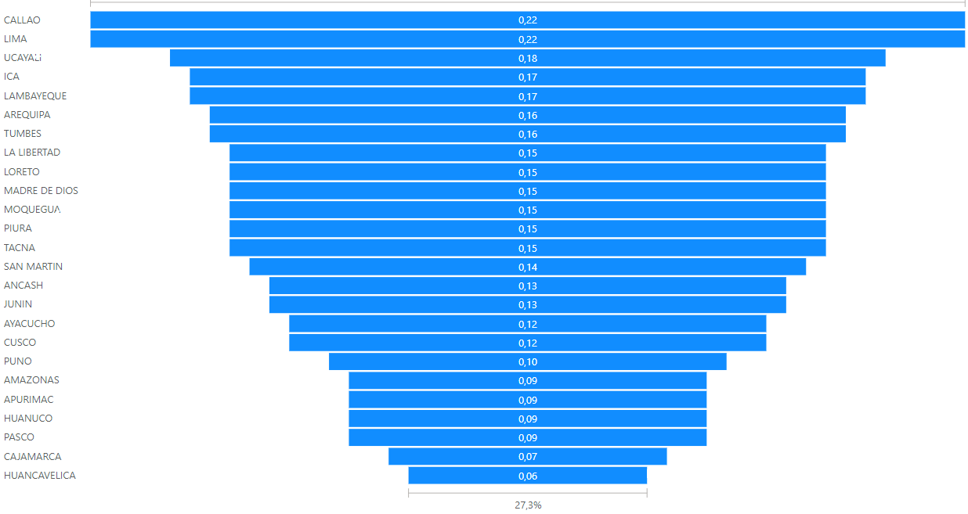

-- Vista 3: Mayor Generación de Residuos No Domiciliarios por Región Natural

SELECT * FROM dbo.Vista_MayorGeneracionNoDomiciliarios

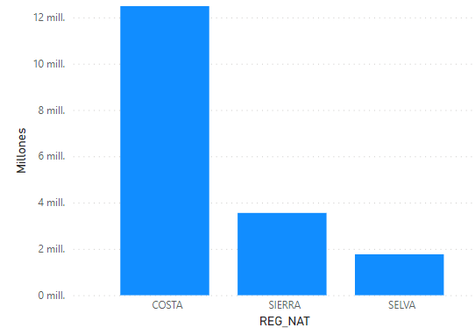

-- Vista 4: Tendencia de Generación de Residuos Sólidos Domiciliarios en Lima a lo Largo de los Años

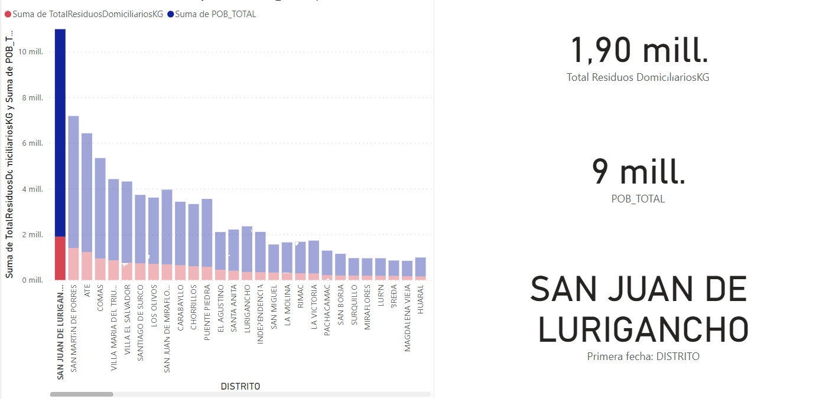

-- Vista 5: Tendencia de Generación de Residuos Sólidos Domiciliarios en Lima y el Distrito de San Luis a lo Largo de los Años

SELECT * FROM dbo.Vista_PoblacionTotalPorRegion

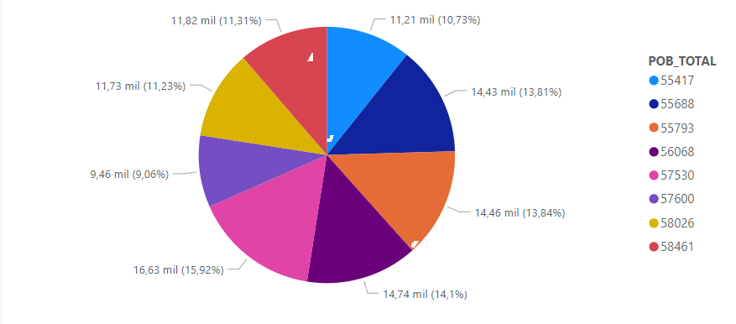

**Actuar**

En la fase de actuar, implementamos las conclusiones clave derivadas del análisis de los datos de residuos.

Conclusiones:

Los patrones de generación de residuos varían significativamente entre las regiones urbanas y rurales.

La cantidad de residuos generados en las áreas urbanas tiende a ser mayor, lo que requiere una gestión más frecuente y métodos de reciclaje eficientes.

Las estadísticas de residuos muestran fluctuaciones estacionales, lo que podría influir en la planificación de la gestión de residuos.

Recomendaciones para el Equipo de Gestión de Residuos

Intensificar la educación sobre reciclaje y reducción de residuos en meses de alta generación.

Coordinar con autoridades locales para optimizar la recolección de residuos durante picos estacionales.

Implementar programas de incentivos para comunidades con mejor desempeño en la segregación y reducción de residuos.